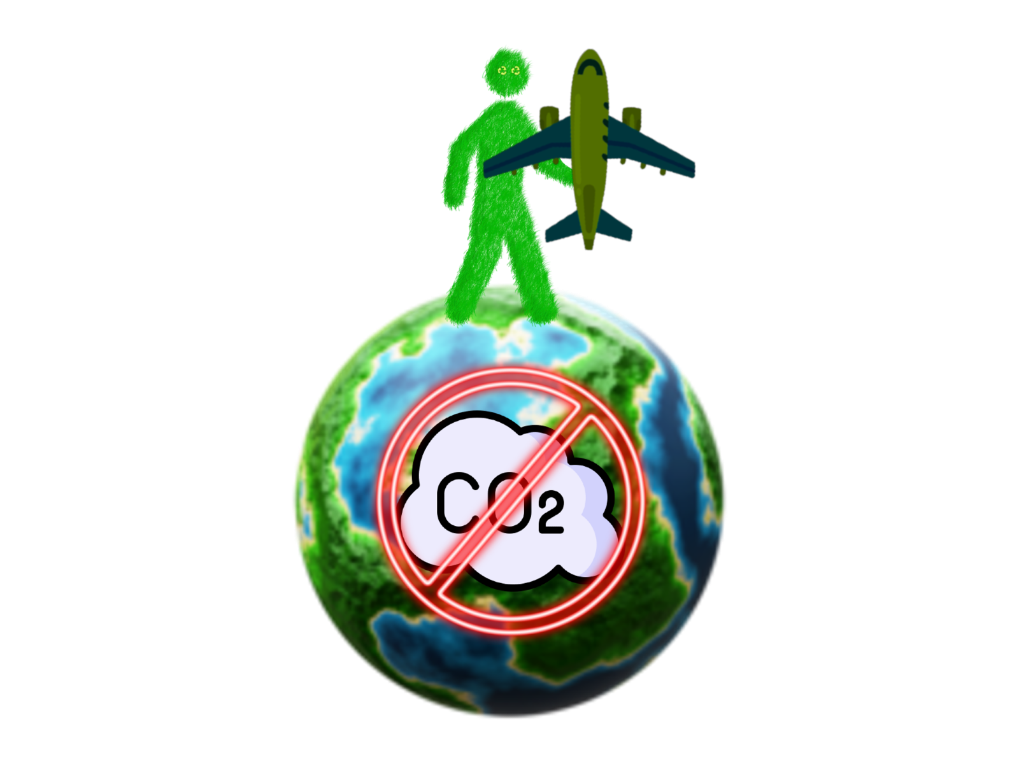

INSTITUT UNIVERSITAIRE D’INFORMATIQUE
ANNEE 2023 - 2024

CAHIER DES CHARGES UTILISATEURS

UNIVERSITÉ DU LITTORAL CÔTE D’OPALE
IUT CALAIS-BOULOGNE
Rue Louis David - 62100 CALAIS
Téléphone (33) 03.21.19.06.60 Télécopie (33) 03.21. 19.06.61

CONTRÔLE DU DOCUMENT

Historique des versions

Date | Version | Auteurs | Responsables | Principales modifications
Date de nouvelle version  06/04/2023 | N°1 | - David Pauline  - Mazurier Ève | - David Pauline  - Dupuis Brian  - Lhote Florian  - Mazurier Ève  - Payen Alexis | Changements effectués :  - Développement des parties  - Correction des fautes d’orthographes

Intervenants
Noms | Rôles
CAPITAINE D | Responsable SAé2.4
COZOT R | Responsable SAé2.1
GRIOCHE V | C.P SAé2.5
Responsables | Création du projet
David Pauline | Membre de l’équipe qui travaille sur le projet.
Dupuis Brian | Membre de l’équipe qui travaille sur le projet.
Lhote Florian | Membre de l’équipe qui travaille sur le projet.
Mazurier Ève | Membre de l’équipe qui travaille sur le projet.
Payen Alexis | Membre de l’équipe qui travaille sur le projet.
État
Travail | Terminé | Validé | Archivage
 | X

Sécurité et confidentialité
En raison des responsabilités qui ont été confiées au journal « l’Écologiste » il a l’interdiction de divulguer les informations de notre entreprise que cela soit à d’autres clients, aux fournisseurs ou aux autres concurrents.

Le journal « l’Écologiste » à l’interdiction d'utiliser le matériel et de l’ensemble des documents de l’entreprise à des fins personnelles. Il s'engage aussi à restituer à l’entreprise tout document ou autre support appartenant à celle-ci.

TABLE DES MATIÈRES
1-PRÉSENTATION DU DOCUMENT
- But du document
- Cadre du document
- Démarche
- Participants à la rédaction
- Structure du document
2-PRÉSENTATION GÉNÉRALE DU PROBLÈME
- Fonctionnement actuel
- Le contexte de l’étude
1. Le cadre général
2. Les objectifs visés
Présentation globale des besoins
- Les rôles et responsabilité des utilisateurs
3-LES BESOINS FONCTIONNELS
- Rédaction article de journal
1. Résumé du besoin
2. Description précise du besoin
3. Priorité
4-LES CONTRAINTES NON FONCTIONNELLES
- Matérielle et logicielle
- Contraintes de réalisation
- Interfaces de communication
- L’interface utilisateur

1-PRESENTATION DU DOCUMENT

- But du document

Le but de ce cahier des charges est de donner toutes les informations nécessaires de manière détaillée pour la création d’un projet concernant l’impact environnemental du transport aérien dans le monde.

- Cadre du document

Le journal « l’Écologiste » nous a contacté afin de rédiger un article « Transport aérien quels impacts ? ».
Pour sensibiliser les lecteurs de ce journal il y aura plusieurs données nécessaires :
- Des statistiques
- Des dataviz
Pour montrer l’impact du CO² par vols répertoriés grâce à la base de données réalisée.

- Démarche

Pour ce projet nous allons réaliser avant la conception :
- Un cahier des charges
- Un WBS
- Un GANTT
- Un Tableaux de bord sur la base de données et l’interface
- Un Bilan de projet

- Participants à la rédaction
Participants | Tâches
MAZURIER Eve | - Cahier des Charges  - Gestion de la base de données
PAYEN Alexis | - Réalisation du GANT  - WBS
DUPUIS Brian | - WBS
LHOTE Florian | - Réalisation du GANT  - Cahier des Charges
DAVID Pauline | - Cahier des Charges  - Création Interface

- Structure du document

Dans ce document, on retrouve :
- La présentation globale du cahier des charges.
- La présentation des besoins des différents acteurs.
- Les contraintes de réalisation du projet.
- Les objectifs visés.

2-PRESENTATION GENERALE DU PROBLEME

- Fonctionnement actuel

L’entreprise Aircraft Ecology a pour objectif de satisfaire les besoins de son client ici le journal « l’Écologiste » qui souhaite montrer l’impact environnemental des vols aériens.

- Le contexte de l’étude

- Le cadre général

Notre équipe a été commandité afin de réaliser un hors-série pour le journal “l’Ecologiste” sur le sujet de l’impact de C0² du transport aérien dans le monde.

- Les objectifs visés

Les différents objectifs visés lors de la réalisation de ce projet sont :
- Comparer les différentes compagnies aériennes sur leurs impacts de CO2.
- Établir un classement de ses vols ainsi que le classement des avions des plus ou moins polluants.
- Rédiger un article sur l’impact sur la faune et la flore.
- Lister les différentes nuisances ou opportunités d’avoir un aéroport dans sa ville.
- Faire réagir les lecteurs du journal en montrant synthétisant toutes les informations.

- Présentation globale des besoins

Notre équipe doit fournir plusieurs dataviz avec différents niveaux de granularité (vols, types d’avion, aéroports, etc.…) permettant de faire des classements et comparaisons entre les vols et les types d’avions répertoriés.
- Les rôles et responsabilité des utilisateurs
Les personnes concernées par ce projet sont :
Les éditeurs du journal “l’Ecologiste” voulant démontrer à ses clients l’impact du transport aérien dans le monde.
Les lecteurs qui pourront s’intéresser plus à l’écologie.
3-LES BESOINS FONCTIONNELS

Rédaction article de journal

- Résumé du besoin

Le besoin de l’entreprise cliente est de réaliser un hors-série sur le sujet de l’impact du CO² par transport aérien.il faudra réaliser grâces aux données des dataviz qui seront fournis sous forme de tableau de bord dans l’article avec l’aide d’une base de données sql.

- Description précise du besoin

L’entreprise cliente nous demande de réaliser et de baser nos résultats sur des données fournies en libres accès issues de différents site web (ex : openflights.org,admtl.com, myclimate.org).

- Priorité

Recueil des données nécessaires afin de réaliser la base de données basé sur les différentes données recueillies. Après la création de la base de données, réaliser une interface afin de regrouper et classer les données de la base de données permettant une meilleure visibilité des différentes informations que le journal aura besoin.

4-LES CONTRAINTES NON FONCTIONNELLES

- Matérielle et logicielle

Les contraintes établies par le journal “L’Ecologiste” sont d’utiliser des données open sources, le langage utiliser pour le code sera du python, et il faudra faire une base de données à partir de celles-ci, puis une interface pour une meilleure visibilité pour le journal.

- Contraintes de réalisation

Les contraintes posées pour la réalisation du projet sont surtout aux niveaux de la récupérations des données, ou les données récupérées sur les sites ne sont pas complètes.
Le journal exige que le calcul de l’impact CO2 par personne des vols répertoriés respecte la formule de calcul de myclimate.org décrite dans l’un des documents joint par le journal.
Le journal demande à ce que dans ce calcul l’équipe prend en compte le nombre de siège par type d’avion.

- Interfaces de communication

Lors de la réalisation de ce projet, nous utilisons la communication par chat Discord et par séance de travail en groupe.
Partages des différents documents réaliser sur Moodle pour la SAE : 2.1, 2.4, 2.5,2,6

- L’interface utilisateur
Pour une meilleure expérience utilisateur, nous devons réaliser une interface réaliser en langages python afin de mieux organiser efficacement les différentes données et permettre au journal une facilité de regroupement d’information pour leur réalisation du Hors-série.

